NORMATIVA PARA DISPENSACION DE MEDICAMENTOS EN FARMACIA
VIGENCIA A PARTIR DEL 11 DE OCTUBRE DE 2023
- PLANES BOREAL

PLAN | DESCUENTO | REQUISITO
A2 | 50% | Rp del Medico (fisco o digital) con validación a través de www.misvalidaciones.com.ar
A3 | 50% | Rp del Medico (fisco o digital) con validación a través de www.misvalidaciones.com.ar
CLASICO  CLASICO OSPSIP | 40% | Rp del Medico (fisco o digital) con validación a través de www.misvalidaciones.com.ar
INTEGRAL | 40% | Rp del Medico (fisco o digital) con validación a través de www.misvalidaciones.com.ar
M1 | 40% | Rp del Medico (fisco o digital) con validación a través de www.misvalidaciones.com.ar
M2 | 50% | Rp del Medico (fisco o digital) con validación a través de www.misvalidaciones.com.ar
MAGNUM | 50% | Rp del Medico (fisco o digital) con validación a través de www.misvalidaciones.com.ar
SINGULAR | 40% | Rp del Medico (fisco o digital) con validación a través de www.misvalidaciones.com.ar

TODA RECETA CUYO MONTO MAXIMO SUPERE LOS $14970 DEBE LLEVAR LA AUTORIZACION DE AUDITORIA MEDICA Y/O FARMACEUTICA MEDIANTE UNA PRE-AUTORIZACION.
FORMATO DE PRE-AUTORIZACION DESDE www.misvalidaciones.com.ar
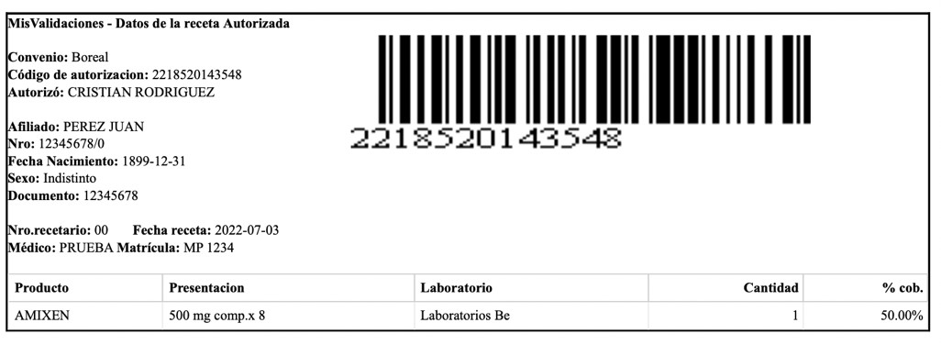

*Este formato puede ser entregado al asociado en formato impreso y/o digital en PDF o similares, se trata de una pre-autorizacion de medicación realizada por Boreal y que debe ser concluida por la farmacia para su validación total.
El farmacéutico deberá ingresar a interfaz AUTORIZAR RECETA/ NUMERO DE RECETA y colocar los números (recuadro en rojo) y luego validar, concluido este paso el sistema le proveerá un código ultimo de autorización compuesto por XX campos numéricos.
- CREDENCIALES
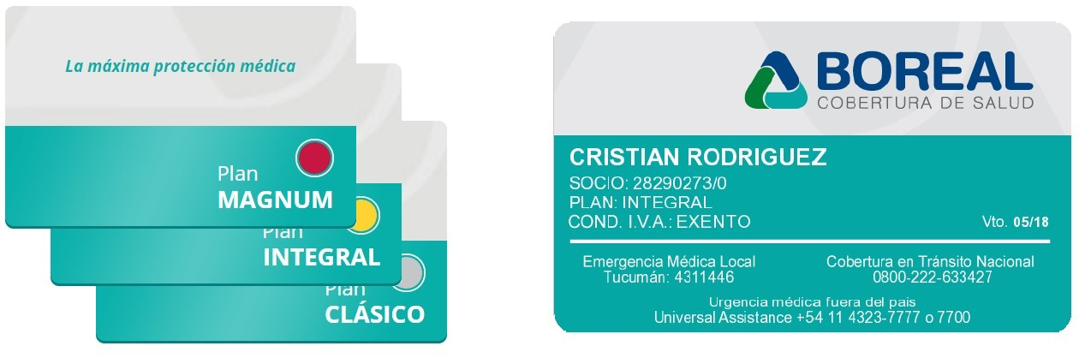

CREDENCIAL FISICA CREDENCIAL VIRTUAL (desde App Boreal Móvil)*
*Credencial virtual extraída desde la App Boreal Móvil instalada en los smartphones de nuestros afiliados. Tiene la misma valide que la credencial física. Solamente disponible para planes listados en el presente documento. Salvo PMI, PLANES ESPECIALES (Oncológicos, HIV, etc.)

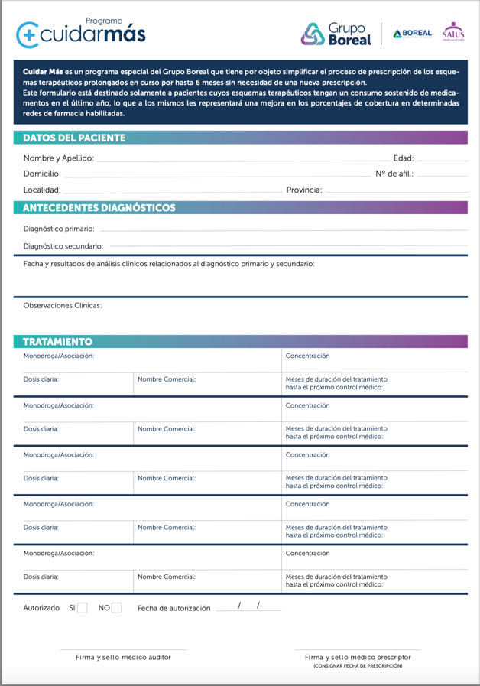
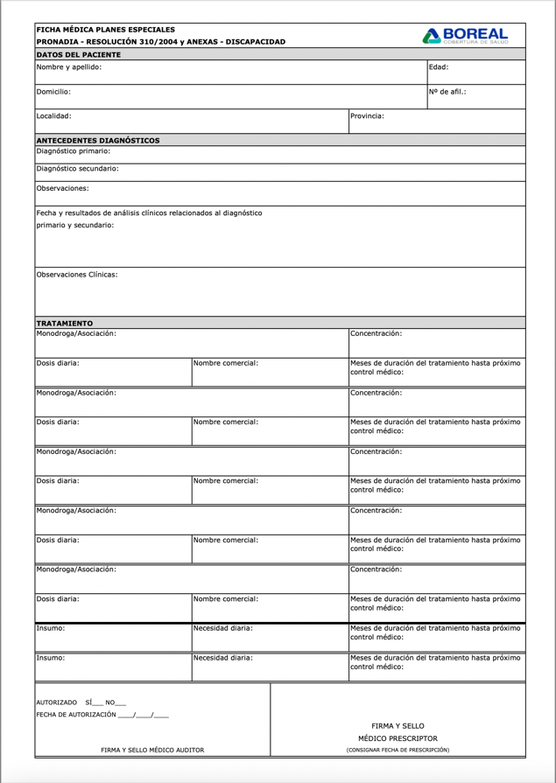
- VISTA PREVIA FORMULARIOS PLANES ESPECIALES (donde aplique el convenio)
Formulario empadronamiento programa CUIDAR MAS (planes Cuidar 45 / Cuidar 55)

Ficha medica planes especiales, Pronadia,
Resolución 310/2004 y Anexas, Discapacidad

- GENERALIDADES:
VALIDEZ DE LA PRESCRIPCIÓN: Hasta 20 días corridos
FACTURACIÓN: Mensual (dispensaciones entre el 1 y 31 de cada mes)
PRESENTACIÓN: del 1 al 10 de cada mes por Ventanilla Digital y el físico por la sucursal correspondiente.
REFACTURACIÓN: Serán re facturables las recetas hasta 30 días posteriores de la fecha de devolución tomando como referencia la indicada en el sello de Boreal facturación.-
TIPOS DE RECETAS VALIDAS: RP del médico (con membrete), prescripciones digitales (telemedicina Dr Movil, foto de recetas) en formato imagen o pdf.

CANTIDAD DE MEDICAMENTOS:
- UNO (1) por prescripción (uno por renglón de la misma principio activo): mayor cantidad autorizado por BOREAL.
- Antibióticos inyectables: Monodosis hasta 3 unidades.
- Antibióticos inyectables: Multidosis hasta 1 unidad por receta.
VACUNAS: solo con autorización de BOREAL (excepto vacuna antitetánica que no requiere autorización) DERMATOLÓGICOS: únicamente prescriptos por dermatólogos, Salvo Champúes, jabones medicinales y lacas que están todos excluidos.
OFTALMOLÓGICOS: si por oftalmólogos.
TROQUEL CON CÓDIGO DE BARRAS: SI (únicamente)

NO SE RECONOCE: Radiópacos y/o medios de diagnósticos. Soluciones parenterales. Citostáticos. Anorexígenos. Lipolíticos. Leches, alimentos y/o suplementos nutricionales. Albúmina humana. Aminoácidos. Productos cosmetológicos. Anestésicos en general. Medicamentos de uso en internación. Hormonas y/o drogas estimulantes de las gónadas femeninas y masculinas. Inmunomoduladores (estimulantes y supresores). Calcitonina. Anabólicos. Sidenafil, Vardenafil, etc. Orlistat. Sibutramina. Medicamentos con Ginseng y/o
Vitamina E. Synvisc. Antipsicóticos (Olanzapinas). Prevenar, Rotarix, Neisvac-c. Drogas Anti HIV. Venta Libre. Material descartable. Anticonceptivos. Etanercept. Verteporfina. Glucosamina. Cartílago de Tiburón. Insaponificables de palta-soja. Esclerosantes venosos en general. NUTRIENTES DÉRMICOS (Dermaglos, Euroderm A, Hipoglós y similares). Carnitina sola y/o asociada. Bupropión. Gamaglobulina Humana + Histamina. Gammaglobulina polivalente. Laxantes en general. Apomorfina. Medicamentos con aminoácidos. Coadyuvantes en oncología. Eritropoyetina. Fórmulas Magistrales. Hormonas de crecimiento. Jabones y shampúes medicinales. Lacas para uñas. Pediculicidas. Medicamentos para el Alzehimer (Donopecilo, Rivastigmina) Mebeverina. Antimigrañosos (derivados de la ergotamina).

SE RECONOCEN CON AUTORIZACIÓN PREVIA DE BOREAL: Medicamentos con: Heparinas de bajo peso molecular. Gammaglubulina Anti D. Leflunomida. Dabigatránetexilato

- Si el médico prescribe un medicamento por su nombre genérico, Ud. podrá ofrecer a nuestros socios productos de diferentes costos pero con igual droga o principio activo, concentración, forma farmacéutica y tamaño (igual o menor) y por lo tanto la misma acción farmacéutica.
- Si el médico prescribe un medicamento por su nombre de fantasía, Ud. podrá ofrecer a nuestros socios productos más económicos que el prescripto, pero con igual droga o principio activo, concentración, forma farmacéutica y tamaño (igual o menor) y por lo tanto la misma acción Farmacéutica.
- Se reconocen productos genéricos con estuche y TROQUEL, siempre que figuren en Manual Farmacéutico con precio público sugerido.
- No se reconocen medicamentos con TROQUELES ANULADOS.

